BTS SIO 2e année – SLAM

Projet SLAM séance 1 - Lancer le projet : environnement, Git et base de données

Objectifs de la séance
- Vérifier que l’environnement de développement est opérationnel.
- Créer et tester le répertoire du projet PHP.
- Initialiser un dépôt Git local et réaliser des commits.
- Finaliser le thème de l’application et traduire le modèle « médiathèque » vers ce thème.
- Créer la base de données à partir d’un script SQL conservé dans le projet.
À la fin du TP : votre application PHP doit être accessible, votre thème arrêté, votre schéma SQL créé et testé, et votre projet versionné avec Git.

Repères : fond noir = commande à taper dans le terminal · fond gris = contenu d’un fichier, résultat affiché ou exemple (à ne pas taper dans le terminal)

1. Vérifier l’environnement de développement

À FAIRE Ouvrez un terminal et vérifiez que les principaux outils sont disponibles :
git --version
php -v
mariadb --version
codium --version

À FAIRE Vérifiez ensuite que les deux services nécessaires sont démarrés :
systemctl is-active apache2
systemctl is-active mariadb

Pour Apache et MariaDB, le résultat attendu est normalement :
active

Tester Apache et PHP
Votre poste doit normalement contenir dans votre espace web personnel un fichier index.php affichant la page d’information de PHP.
http://localhost/~VOTRE_LOGIN/

ASTUCE pour connaître votre login, vous pouvez exécuter whoami dans un terminal.

Résultat attendu : une page phpinfo() présentant la configuration de PHP doit s’afficher.

2. Créer le projet PHP

À FAIRE Dans votre terminal, exécutez les commandes suivantes. Remplacez nom-du-projet par le nom de votre projet (sans espace ni accent).
cd ~/public_html
mkdir -p nom-du-projet/public
mkdir -p nom-du-projet/database
cd nom-du-projet

Pour information : ~ représente votre dossier personnel (votre « home »), par exemple /home/votre-login.
Pour information : l’option -p de mkdir permet de créer les répertoires parents nécessaires. Par exemple, mkdir -p nom-du-projet/public crée nom-du-projet s’il n’existe pas, puis le répertoire public à l’intérieur. Si le répertoire existe déjà, la commande ne provoque pas d’erreur.
À FAIRE Vérifiez maintenant que vous êtes dans le bon emplacement :
pwd

Pour information : pwd affiche le chemin du répertoire courant. Le chemin doit se terminer par le nom de votre projet.
À FAIRE Créez ensuite le fichier index.php. Voici deux manières de le faire en ligne de commande.

Méthode 1 - créer un fichier vide puis l’éditer :
touch index.php
nano index.php

Pour information : touch index.php crée le fichier s’il n’existe pas (ou met à jour sa date de modification s’il existe déjà). nano index.php ouvre le fichier dans l’éditeur de texte Nano.
Dans Nano, saisissez le code PHP suivant :
<?php
echo "Mon application fonctionne.";
Pour information : l’adresse contient pour l’instant /public/. Plus tard, nous configurerons le serveur Web pour que public devienne directement la racine visible du site.

Méthode 2 - créer directement le fichier depuis le terminal :
echo '<?php echo "Mon application fonctionne.";'> index.php

Pour information : echo produit du texte et > redirige ce texte vers un fichier. Attention : > remplace le contenu du fichier s’il existe déjà. Avec >>, le texte est ajouté à la fin du fichier.
Pour information : Pourquoi utiliser le terminal ? Vous auriez parfaitement pu créer index.php directement dans VSCodium. Nous utilisons ici quelques commandes de base de Bash, le shell (interpréteur de commandes) courant sous Linux. Lors du déploiement ou de l’administration d’une application sur un serveur, vous devrez souvent travailler à distance sans interface graphique.
À FAIRE Dans le répertoire de votre projet, ouvrez ensuite VSCodium avec :
codium .

À FAIRE Testez votre application dans le navigateur :
http://localhost/~VOTRE_LOGIN/NOM-DU-PROJET/public/

À vérifier : le navigateur doit afficher « Mon application fonctionne. »

3. Commencer à versionner avec Git
Pendant le développement, les fichiers vont évoluer. Git est un logiciel de gestion de versions : il permet de conserver l’historique du projet, de repérer ce qui a changé et de retrouver des versions précédentes. Nous allons apprendre progressivement à utiliser Git et à comprendre réellement son intérêt et sa puissance au fil du projet. Aujourd’hui, nous commençons par les opérations locales de base.
Pour cette séance, votre dépôt Git reste local à votre poste : aucun fichier n’est envoyé sur Internet. Lors d’une prochaine séance, nous le connecterons à un dépôt distant.

3.1 Initialiser le dépôt

À FAIRE Dans le terminal de VSCodium, vérifiez que vous êtes bien à la racine de votre projet, puis exécutez :
git init

Pour information : Cette commande initialise un dépôt Git dans le répertoire courant. Git crée un répertoire caché .git contenant l’historique et les informations de suivi.
À FAIRE Demandez ensuite à Git l’état du projet :
git status

Pour information : La commande git status indique notamment les fichiers nouveaux, modifiés ou déjà préparés pour un prochain enregistrement.

3.2 Préparer les fichiers

git add .
git status

Pour information : Le point « . » représente le répertoire courant. git add . place dans la zone de préparation (staging area) les changements du répertoire courant : nouveaux fichiers, fichiers modifiés et suppressions. Ces changements seront inclus dans le prochain commit. La commande ne crée pas encore de version.
Le cycle Git à retenir : fichiers modifiés → git add → fichiers préparés → git commit → version enregistrée.

3.3 Créer le premier commit

git commit -m "Initialisation du projet"

Pour information : Un commit est un point enregistré dans l’historique. Le message doit décrire clairement l’étape réalisée.
Exemples de bons messages :
- Initialisation du projet
- Ajout du schéma de la base de données
- Ajout de la gestion des adhérents
Évitez les messages vagues comme « modif », « test » ou « truc ».
Affichez enfin l’historique :
git log --oneline

Important : n’attendez pas la fin du projet pour faire un seul commit. Un commit correspond à une étape cohérente et testée.

4. Finaliser le thème et les besoins de l’application
La présentation de votre projet ne sera pas écrite dans ce TP : elle fera partie de votre dépôt Git.
À la racine du projet, créez un fichier README.md à partir du squelette fourni. Un second fichier, README_exemple_mediatheque.md, vous montre le niveau de détail attendu. Le README présente votre projet et évoluera au fur et à mesure du développement.
Le fichier README.md devra notamment préciser :
- le thème et l’objectif de l’application ;
- les fonctionnalités principales prévues ;
- les utilisateurs de l’application ;
- l’opération métier principale ;
- les principales données qui seront gérées.
Exemples d’opérations métier : emprunter un exemplaire, réserver une ressource, louer un véhicule, effectuer une réservation, ajouter une carte à un deck, enregistrer une commande.
À FAIRE Copiez le squelette README.md fourni à la racine du projet, complétez-le, puis versionnez cette étape :
git add README.md
git commit -m "Présentation du projet"

Votre README n’est pas figé : vous pourrez le modifier lorsque le projet évoluera.

5. Traduire le modèle médiathèque vers votre thème
Votre base doit reprendre la structure générale du modèle de référence médiathèque. Vous devez retrouver dans votre thème les mêmes rôles : classement, entité principale, entité associée dans une relation N-N, table associative, instance, utilisateur et opération métier.
Les noms des tables et leurs attributs seront adaptés à votre thème, mais vous ne supprimez pas un rôle du modèle parce qu’il est difficile à transposer. Si vous ne trouvez pas d’équivalent pertinent, demandez de l’aide.
Modèle relationnel de référence
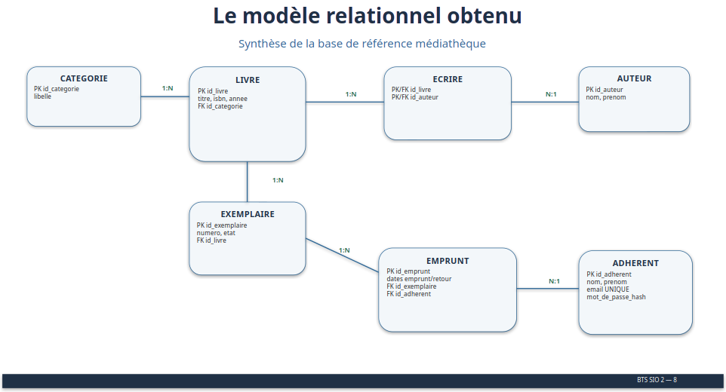
Même structure, noms différents
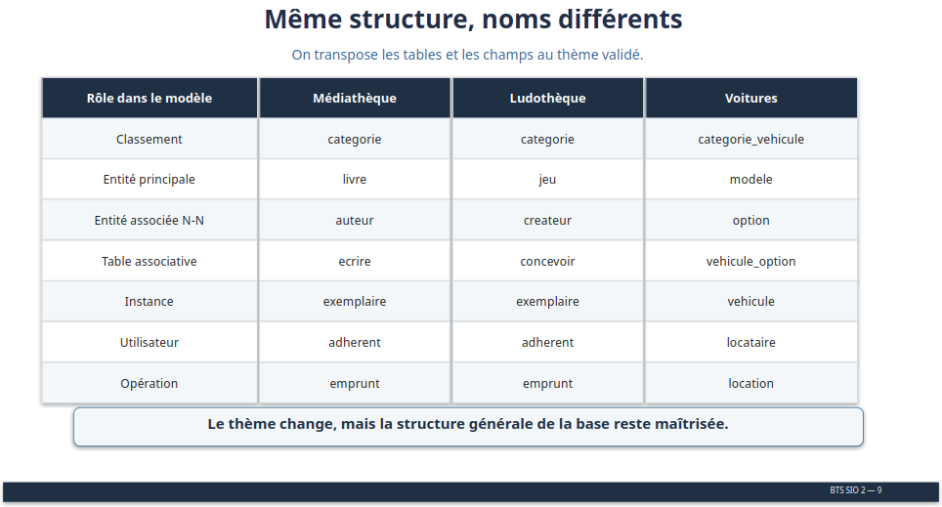
Pour les attributs : adaptez-les à votre thème. Il n’est pas nécessaire de tout prévoir dès maintenant. Il est normal d’ajouter, supprimer ou modifier des attributs au cours du développement.

6. Construire votre modèle
Dans cette partie, vous ne répondez pas sur le TP : complétez la section « Modèle de données » de votre README.md. Ce document conservera les choix de conception avec le reste du projet.

6.1 Identifier les données
Dans README.md, sous « Données principales », listez les principales entités de votre application et leur rôle.
Rôle | Dans mon application
Utilisateur
Classement / catégorie
Entité principale
Entité associée N-N
Table associative
Instance
Opération métier

Pour chaque élément, listez ensuite les informations réellement nécessaires à l’application.

6.2 Décrire les relations avec des phrases
Dans README.md, sous « Relations principales », écrivez vos relations sous forme de phrases simples.
Exemples : « Un client peut effectuer plusieurs locations. » ; « Une location concerne un véhicule. » ; « Un véhicule appartient à une catégorie. »

6.3 Vérifier l’authentification
Dans README.md, indiquez quelle entité pourra se connecter et quelles données seront nécessaires à l’authentification.
Votre modèle doit permettre à un utilisateur de se connecter. Dans mediatheque.sql, observez les attributs de la table adherent qui remplissent ce rôle.
Conseil : ne créez pas automatiquement une table compte. Si une table représente déjà l’utilisateur, demandez-vous si les informations d’authentification peuvent y être intégrées.

6.4 Chercher les relations N-N
Dans README.md, identifiez clairement votre relation N-N et la table d’association prévue.
Votre modèle doit comporter au moins une relation N-N. Identifiez deux éléments pour lesquels plusieurs A peuvent être associés à plusieurs B, puis représentez cette relation avec une table d’association. Observez la table ecrire du modèle mediatheque.

6.5 Dates de création et de modification
Pour certaines tables, il est utile de conserver automatiquement la date de création d’une ligne et la date de sa dernière modification.
created_at DATETIME NOT NULL DEFAULT CURRENT_TIMESTAMP,
updated_at DATETIME NOT NULL DEFAULT CURRENT_TIMESTAMP
ON UPDATE CURRENT_TIMESTAMP

DEFAULT CURRENT_TIMESTAMP renseigne automatiquement la date et l’heure lors de l’insertion. ON UPDATE CURRENT_TIMESTAMP actualise automatiquement updated_at lorsque la ligne est modifiée.
Ajoutez ces deux attributs aux tables pour lesquelles cette information vous paraît pertinente.

7. Passer du modèle au SQL
Le script SQL du modèle de référence est disponible dans Ressources/SIO 2/LEFEBVRE/TP_PROJET_PHP. Utilisez mediatheque.sql comme modèle, mais ne le copiez pas dans votre projet Git.
nom-du-projet/
├── README.md
├── public/
│ └── index.php
└── database/
└── schema.sql ← script de votre application

Dans schema.sql, écrivez les instructions permettant de recréer votre base à partir de zéro.
Je veux… | Je cherche dans mediatheque.sql…
créer une base | CREATE DATABASE / USE
créer une table | CREATE TABLE
une clé primaire | PRIMARY KEY
un identifiant automatique | AUTO_INCREMENT
un champ obligatoire | NOT NULL
une valeur unique | UNIQUE
relier deux tables | FOREIGN KEY / REFERENCES
une relation N-N | la table ecrire et sa clé primaire composée

Vous pouvez partir de ce squelette, puis compléter en vous aidant du fichier fourni :
CREATE DATABASE IF NOT EXISTS nom_base
CHARACTER SET utf8mb4
COLLATE utf8mb4_unicode_ci;
USE nom_base;
CREATE TABLE nom_table (
id INT UNSIGNED AUTO_INCREMENT,
-- attributs à compléter
CONSTRAINT pk_nom_table
PRIMARY KEY (id)
);

8. Créer et vérifier la base dans DBeaver

À FAIRE Ouvrez DBeaver, connectez-vous à MariaDB et exécutez votre fichier schema.sql.

Vérifiez ensuite :
- que la base apparaît ;
- que toutes les tables attendues existent ;
- que chaque table possède une clé primaire ;
- que les clés étrangères correspondent aux relations prévues ;
- que les contraintes UNIQUE utiles sont présentes.
En cas d’erreur SQL : lisez le message retourné par MariaDB et repérez la ligne concernée avant de modifier le script.

8.1 Déposer le script pour vérification
Lorsque votre schema.sql s’exécute correctement, copiez une version de ce fichier dans Commun/SIO2_TP_PROJET_PHP. Cela permettra de vérifier votre modèle avant la poursuite du développement.
Nommez la copie de votre fichier :
NOM_PRENOM_schema.sql

Le fichier database/schema.sql de votre projet reste la version de référence et doit également être conservé dans Git.

9. Versionner le schéma de la base

À FAIRE Lorsque votre script fonctionne, revenez dans le terminal VSCodium :
git status
git add .
git status
git commit -m "Création du schéma de la base de données"
git log --oneline

Vous devez maintenant avoir au minimum trois commits dans l’historique.

Bilan – avant de quitter la séance
☐ Mon application PHP est accessible dans le navigateur.
☐ Mon README.md présente le thème, les fonctionnalités et l’opération métier principale.
☐ Mon modèle gère le catalogue, les utilisateurs, l’authentification et comporte une relation N-N.
☐ Mon script database/schema.sql recrée ma base.
☐ J’ai exécuté et vérifié le script dans DBeaver et déposé une copie dans Commun/SIO2_TP_PROJET_PHP.
☐ Mon projet contient au moins trois commits Git.

Si vous avez terminé
Ajoutez quelques données de test cohérentes à votre script SQL avec des instructions INSERT. Utilisez-les pour tester vos contraintes d’unicité (UNIQUE), vos clés étrangères, les relations entre vos tables et votre relation N-N.
Vous pouvez utiliser une IA générative pour vous aider à créer ces données de test.
ATTENTION vérifiez le SQL généré avant de l’exécuter. L’IA doit produire des données compatibles avec votre schéma, et non modifier votre base pour faire fonctionner ses données.

Lorsque vos données de test fonctionnent, créez un nouveau commit avec un message explicite :
git add .
git commit -m "Ajout des données de test"

